Analiza prikupljenih podataka u sklopu Akcionog plana za rodnu ravnopravnost Univerziteta u Sarajevu (GAP UNSA) 2024-2026
(akademska 2023/2024. godina)

Savjet za rodnu ravnopravnost Univerziteta u Sarajevu (dalje: Savjet), u sklopu redovnih aktivnosti (Statut UNSA, član 105, Poslovnik o radu Savjeta za rodnu ravnopravnost) i aktivnosti predviđenih Akcionim planom za rodnu ravnopravnost UNSA za period 2024 – 2026, prikupio je podatke i napravio rodnu analizu stanja na UNSA, a s obzirom na akademsko i administrativno osoblje.

- Prikupljanje podataka
Aktivnosti prikupljanja podataka započete su na 6. sjednici Savjeta (vidi: Zapisnik sa šeste sjednice Savjeta, br. 0101-8668-1 od 11. septembra 2024). Ipak, kako podaci iz eUNSA sistema nisu bili dovoljni za analizu, zaključeno je da je radi osiguravanja tačnosti i potpunosti, neophodno dobiti od fakulteta, akademija i Centra podatke o ukupnom broju diplomiranih studentica i studenata po svim ciklusima studija, ali i o broju zaposlenih žena i muškaraca iz reda nenastavnog osoblja uz strukturiranje tih podataka po službama i sistematiziranim radnim mjestima. Ova aktivnost je bila neophodna za dodatnu analizu rodne ravnoteže u stručnim, administrativnim i tehničkim službama Univerziteta, a prikupljeni podaci nastavno i administrativno osoblje se odnose na stanje dana 18. jula 2025. godine.
Potrebno je napomenuti da je prema Zakonu o ravnopravnosti spolova BiH (Sl. glasnik BiH, 16/3, 102/9, 32/10) predviđena obaveza „prikupljanja, vođenja, analize i prikazivanja statističkih podataka razvrstanih po spolu” (ZoRS BiH, član 24). Na temeljenu dostavljenih podataka može se zaključiti da članice UNSA prikupljaju, vode i prikazuju statističke podatke razvrstane po spolu. Savjetu za rodnu ravnopravnost UNSA, 27 članica je dostavilo tražene podatke. Podatke nisu dostavili Akademija likovnih umjetnosti, Fakultet sporta i tjelesnog odgoja, Fakultet zdravstvenih studija i Institut za istoriju.

- Diplomirane/i studenti i studentice u akademskoj 2023/24. godini
U sferi univerzitetskog obrazovanja mogu se prepoznati najmanje tri prioritetna cilja koja se često tumače i kao minimalni uslovi na putu ka ostvarivanju rodne ravnopravnosti u sferi visokoškolskog obrazovanja. Oni su i formalno prepoznati u različitim aktivnostima Evropske komisije i potvrđeni kroz različite programe kao što je na primjer Horizon 2020. Riječ je o postizanju rodnog balansa u istraživačkim timovima, osiguravanje rodne ravnoteže u donošenju odluka i integracija rodne perspektive u istraživanja i nastavnu praksu. Vertikalna i horizontalna rodna segregacija u oblasti visokoškolskog obrazovanja (European Parliament, 2015, str. 8) osnovna je prepreka na putu ka realizaciji ova tri cilja. Istovremeno, globalno se uočava smanjenje rodnog jaza u pogledu upisa na tercijarno obrazovanje, kao i u pogledu uspješnog završetka studija.
Ovakve trendove je moguće pratiti i na UNSA. U akademskoj 2023/24. godini na UNSA, žene čine 68 % od ukupnog broja osoba koje su završile studije (I, II i III ciklus te integrirani studij). Pregled po članicama je dat u tabeli br. 1.
Fakultet / akademija / centar | I ciklus |  | II ciklus |  | Integrisani studij |  | III ciklus
 | M | Ž | M | Ž | M | Ž | M | Ž
Akademija scenskih umjetnosti | 4 | 3 | 0 | 1 | - | - | - | -
Arhitektonski fakultet | 24 | 72 | 20 | 33 | - | - | 2 | 2
Ekonomski fakultet | 77 | 164 | 58 | 141 | - | - | 4 | 3
Elektrotehnički fakultet | 74 | 73 | 34 | 42 | - | - | 1 | 1
Fakultet islamskih nauka | 33 | 15 | 6 | 4 | - | - | 1 | -
Fakultet za kriminalistiku, kriminologiju i sigurnosne studije | 22 | 55 | 19 | 20 | 8 | 11 | 4 | 4
Fakultet političkih nauka | 42 | 98 | 45 | 67 | - | - | 3 | 1
Fakultet za saobraćaj i komunikacije | 38 | 32 | 12 | 21 | - | - | 0 | 2
Farmaceutski fakultet | - | - | - | - | 6 | 79 | 0 | 1
Filozofski fakultet | 31 | 165 | 14 | 127 | - | - | 2 | 6
Građevinski fakultet | 15 | 27 | 16 | 21 | - | - | 1 | -
Katolički bogoslovni fakultet | - | - | - | - | 2 | 1 | - | -
Mašinski fakultet | 49 | 41 | 59 | 45 | - | - | 2 | -
Medicinski fakultet | - | - | - | - | 34 | 75 | 6 | 9
Muzička akademija | 12 | 18 | 14 | 10 | - | - | - | -
Pedagoški fakultet | 2 | 74 | 5 | 51 | - | - | 3 | 3
Poljoprivredno-prehrambeni fakultet | 13 | 49 | 12 | 48 | - | - | 0 | 1
Pravni fakultet | 20 | 54 | 18 | 51 | - | - | 1 | 1
Prirodno-matematički fakultet | 33 | 111 | 25 | 96 | - | - | 2 | 7
Stomatološki fakultet sa stomatološkim kliničkim centrom | - | - | - | - | 33 | 75 | - | -
Šumarski fakultet | 11 | 16 | 11 | 19 | - | - | 1 | -
Veterinarski fakultet | - | - | - | - | 10 | 24 | 2 | 3
Fakultet za upravu-pridružena članica | 8 | 13 | 9 | 11 | - | - | 3 | -
UKUPNO: | 508 | 1080 | 377 | 808 | 93 | 265 | 38 | 44
Tabela br. 1 – Diplomirane studentice i diplomirani studenti (akademska 2023/24. godina
Iako u gore navedenim podacima vidimo značajan broj žene s obzirom na uspješno okončan I i II ciklus studija, odnosno integrirani studij, ipak uočava se i blagi pad s obzirom na doktorske studije gdje žene čine 54 % osoba koje su završile doktorske studije u 2023/24. godini. Značajno uključivanje žena u tercijalno obrazovanje prati i trend pada broja muškaraca koji završavaju dodiplomske i postdiplomske studija tako da je i ovo jedan od društvenih problema o kojem treba voditi računa.
Također, podaci se mogu analizirati i s obzirom na šira područja studija. Savjet je podatke o diplomiranim studentima i studenticama analizirao s obzirom na grupacije. S obzirom na dostavljene podatke na grupaciji umjetnosti, I ciklus studija u akademskoj 2023/24. godini završilo je 43 % muškaraca i 57 % žena, dok je II ciklus studija završilo 58 % muškaraca i 42 % žena.
Na grupaciji tehničkih nauka generalno je ostvaren rodni balans. Od ukupnog broja onih koji/e su završili/e I ciklus studija 45 % su muškarci, a 55 % žene. Sličan balans je vidljiv i na II ciklusu studija (47 % muškaraca i 53 % žena), dok se na doktorskom studiju blago smanjuje broj žena. Od ukupnog broja onih koje/i su stekle/i zvanje doktora/ica nauka na fakultetima grupacije tehničkih nauka - 55 % su muškarci, a 45 % žene.
Iz analize podataka može se zaključiti da žene u značajnijoj mjeri sudjeluju u dodiplomskim i postdiplomskim obrazovnim programima, a značajnije odsustvo muškaraca u pojedinim oblastima također predstavlja rodni disbalans. Ipak, dostignuti paritet na dodiplomskim i postdiplomskim studijima treba dodatno analizirati na pojedinačnim fakultetima. Također, generalno se zapaža da žene i dalje u manjoj mjeri nego muškarci nastavljaju svoje studije na doktorskim programima.
U grupaciji društvenih nauka, iako žene čine 69 % od ukupnog broja onih koji/e su završile/i I ciklus studija, odnosno 66 % od ukupnog broja onih koji/e su završile/i II ciklus studija, njihov broj značajno opada na doktorskom studiju. Od ukupnog broja onih koje/i su stekle/i zvanje doktora/ica nauka na fakultetima grupacije društvenih nauka – 62,5 % su muškarci, a 37,5 % žene.
U grupaciji humanističkih nauka rodni disbalans je izrazito izražen na dodiplomskim i postdiplomskim studijama. Na fakultetima ove grupacije, od ukupnog broja onih koji/e su završili/e I ciklus studija 21 % su muškarci, a 79 % žene. Sličan disbalans je vidljiv i na II ciklusu studija (12 % muškaraca i 88 % žena), dok se na doktorskom studiju smanjuje broj žena. Od ukupnog broja onih koje/i su stekle/i zvanje doktora/ica nauka na fakultetima grupacije humanističkih nauka - 40 % su muškarci, a 60 % žene.
Na fakultetima grupacije prirodno-matematičkih i biotehničkih nauka, od ukupnog broja onih koji/e su završili/e I ciklus studija 21 % su muškarci, a 79 % žene. Sličan disbalans je vidljiv i na II ciklusu studija (23 % muškaraca i 77 % žena). Od ukupnog broja onih koje/i su stekle/i zvanje doktora/ica nauka na fakultetima grupacije prirodno-matematičkih i biotehničkih nauka - 27 % su muškarci, a 73 % žene.
I u grupacija medicinskih nauka može se konstatirati visoko precenat žena (80 %) u ukupnom broju onih koje/i su završile/i integrirane studije. Međutim, i u ovoj grupaciji uočavamo da ovaj procenat pada na 62 % kada je riječ o doktorskim studijama.

- Nastavno osoblje
Savjet je na 7. sjednici analizirao iz eUNSA sistema generalne podatke o broju zaposlenika i zaposlenica na UNSA. Kada je riječ o nastavnom i naučno-istraživačkom osoblju, prema podacima iz 2024. godine, na UNSA je zaposleno 909 žena i 861 muškarac.
Savjet je na 9. sjednici analizirao i podatke koje su dobiveni od Službe za NIR o broju zastupljenost žena i muškaraca kao voditelja i voditeljica projekta (vidi grafikon br. 1), kao i zastupljeno žena i muškaraca u ukupnom broju autora i autorica radova u WoS-u za period 2022-2023 godina (vidi grafikon br. 2).

Grafikon br. 1 – Voditeljice i voditelji projekata
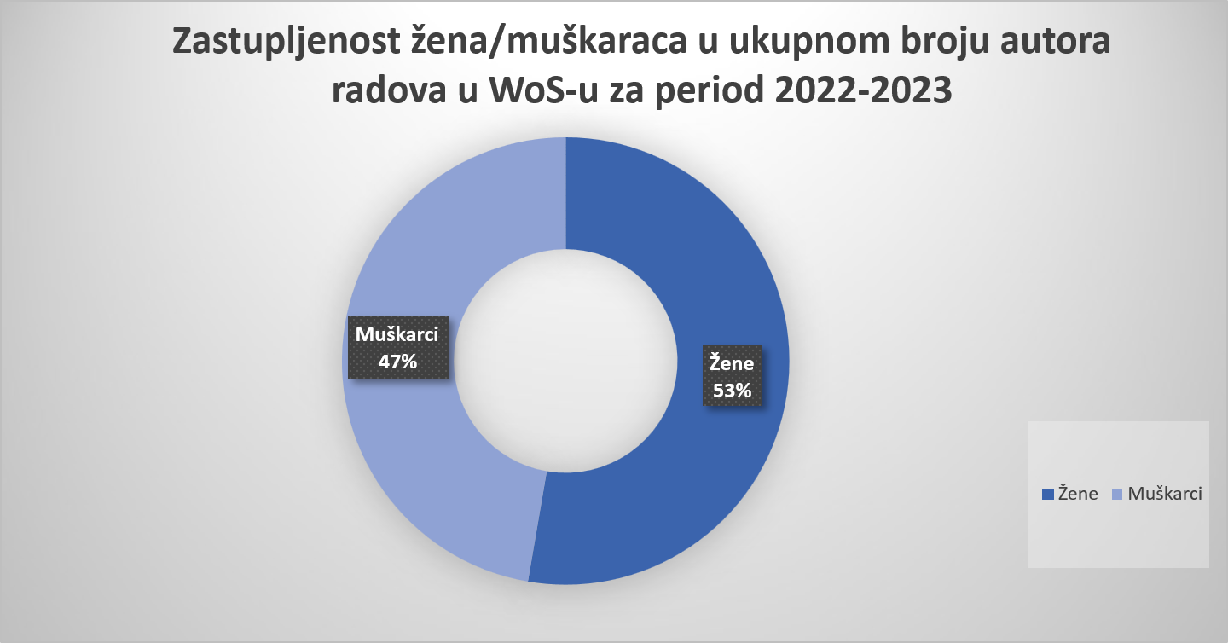
Grafikon br. 2 – Autori i autorice radova u WoS-u 2022-2023
- Nenastavno osoblje
Savjet je na 7. sjednici analizirao iz eUNSA sistema generalne podatke o broju zaposlenika i zaposlenica na UNSA. Kada je riječ o nenastavnom osoblju, na UNSA je zaposlena 751 žena i 333 muškaraca. Ipak, sa podacima koje je dostavila većina članica UNSA, mogli su se steći potpuniji uvidi u rodni (dis)balans u stručnim, administrativnim i tehničkim službama UNSA. U odnosu na podatke koje su dostavljeni Savjetu, žene su u značajno većem procentu nego muškrci, imenovane na pozicije sekretara/ki fakulteta/akademija/instituta. Također, žene čine većinu zaposlenica i u drugim službama fakulteta, te su zastupljene i na rukovodećim funkcijama, na primjer u bibliotekama, službama za računovodstvo i financije kao i službama za nastavu. Može se pretpostaviti da je ovakva situacija posljedica prethodne feminizacije studija kao što su studiji bibliotekarstva, prava i ekonomije. S druge strane, na pozicijama IT podrške skoro isključivo su na fakultetima/akademijama i institutima zaposleni muškarci, ali Savjet nije analizirao podatke o broju uposlenica i uposlenika UTIC-a što bi vjerovatno značajno uticalo na ovu sliku.
Očekivano, na pozicijama pomoćnih radnica i radnika na održavanju higijene objekta i opreme isključivo su zaposlene žene te je i ovo svakako uticalo na visok procenat žena na pozicijama nenastavnog osoblja.

- Preporuke
Nastaviti redovno prikupljanje, vođenje, analizu i prikazivanje statističkih podataka razvrstanih po spolu, ali i eventualno proširiti ovu analizu s obzirom na evetualna odustajanja (i razloge odustajanja) studentica i studenata od dodiplomskih, postdiplomskih i doktorskih studija.
S obzirom na analizu podataka na članicama, planirati adekvatne aktivnosti prilikom promocije upisa na članice UNSA.
Na temelju analize prikupljenih podataka u sklopu Akcionog plana za rodnu ravnopravnost Univerziteta u Sarajevu (GAP UNSA) 2024-2026, planirati adekvatne aktivnosti i narednom akcionom planu (AP) za rodnu ravnopravnost na UNSA što podrazumijeva i blagovremen početak rada na izradi APa, ali i planiranje sredstava za realizaciju pojedinih aktivnosti.

Dostupno na: https://www.unsa.ba/o-univerzitetu/kvalitet-na-unsa/savjet-za-rodnu-ravnopravnost-unsa.

